
Удар по Монино: ни леса, ни воздуха, ни чести
Поселок Монино, расположенный в ближнем Подмосковье, много десятилетий ассоциировался с Военно-воздушной академией имени Ю.А. Гагарина, музеем ВВС и огромным лесом. Знаменитую академию закрыли в 2011 г., музей ВВС – под вопросом ликвидации и переноса, а хвойный лес варварски уничтожают с 2014 г. Также есть небезосновательные опасения, что здесь скоро построят мусоросжигательный завод. Сегодня многострадальный поселок Монино – это поле чиновничьих меркантильных интересов, которые навлекли угрозу экологической катастрофы и уничтожения исторического наследия.

Проблема №1. Вырубка леса
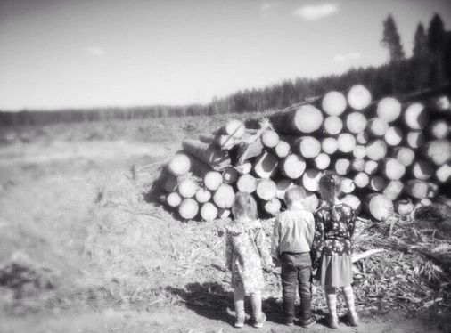
В п. Монино не утвержден генеральный план и отсутствует план социально-экономического развития. Без этих двух важнейших документов Министерство строительного комплекса Московской области одобрило проект планировки и межевания территории на площади около 80 га. Монинская администрация сдала этот участок в аренду под застройку, которая подразумевает пополнение числа жителей на 12 тысяч – почти на 50%. При этом в городке уже сейчас острая нехватка рабочих мест: большинство ездят на работу в Москву. К тому же новый микрорайон планируют строить на месте векового леса, где, по мнению монинцев, с подачи администрации провели сплошную вырубку с грубейшими нарушениями действующего законодательства.

Проблема №2. Мемориальное воинское кладбище
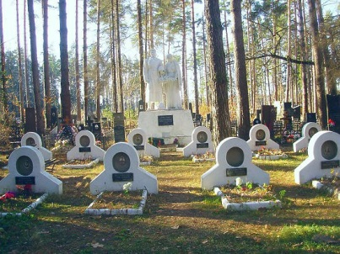
Монинские чиновники проявили себя как настоящие Чичиковы: вместе с землей, на которой находился вековой лес, они умудрились сдать в аренду и мемориальное воинское кладбище, где покоятся Герои Советского Союза, маршалы авиации, ветераны Великой Отечественной войны. Попал в аренду и находящийся рядом действующий храм Георгия Победоносца. Министерство Обороны варварски вырубает лес, «забирая свою собственность в виде деревьев, освобождая территорию под строительство», как объясняют представители монинской администрации и застройщика ООО «Аверус».

Проблема № 3. Мусоросжигательный завод

Монинцы полагают, что в их экологически чистой зоне в непосредственной близости к жилым домам и дачам местные чиновники тайно проектируют мусоросжигательный завод. В мае 2016 г. руководитель администрации Щелковского района А. Валов и глава Щелковского района Н. Суворовцева провели традиционное оперативное совещание, где обсудили развитие вверенной им территории, в том числе строительство мини-ТЭЦ в п. Монино, работающей на альтернативном виде топлива. Под видом безобидного отопления теплиц, похоже, планируют построить энергоблок по сжиганию твердых бытовых отходов. Подобные ТЭЦ вырабатывают огромное количество отравляющих веществ, в первую очередь – диоксинов. Жить на расстоянии до 5 км вблизи такой ТЭЦ кране опасно.

Монино было городком авиационной славы, а станет перенаселенной свалкой.
Украли воздух, здоровье, гордость и память!

Монино в соцсетях: Вконтакте, Facebook, Instagram, Twitter, Одноклассники – #МонинскийЛес

